

АГЕНТСТВО ПО ОХРАНЕ КУЛЬТУРНОГО НАСЛЕДИЯ

РЕСПУБЛИКИ ДАГЕСТАН

(Дагнаследие)

П Р И К А З

«___» _________2025 г. №________

Об утверждении границ зоны охраны объекта культурного наследия регионального значения «Архитектурный ансамбль - Дворец культуры «Дагдизель» с прилегающей парковой территорией и оградой» (1940 - 1967 гг.), расположенного по адресу: Республика Дагестан,
г. Каспийск, ул. Мира, 7, и Требований к градостроительным регламентам в границах территории данной зоны

В соответствии со ст. 34 Федерального закона от 25 июня 2002 г. № 73-ФЗ «Об объектах культурного наследия (памятниках истории и культуры) народов Российской Федерации», постановлением Правительства Российской Федерации от 12 сентября 2015 г. № 972 «Об утверждении Положения о зонах охраны объектов культурного наследия (памятников истории и культуры), народов Российской Федерации и о признании утратившими силу отдельных положений нормативных правовых актов Правительства Российской Федерации», пп. 6.3 п. 6 ст. 7, ст. 20 Закона Республики Дагестан от 3 февраля 2009 г. № 7 «Об объектах культурного наследия (памятниках истории и культуры) народов Российской Федерации, расположенных на территории Республики Дагестан», Положением об Агентстве по охране культурного наследия Республики Дагестан, утвержденным постановлением Правительства Республики Дагестан от 18.11.2016 № 342,
приказываю:
1. Утвердить границы зоны охраны объекта культурного наследия регионального значения «Архитектурный ансамбль - Дворец культуры «Дагдизель» с прилегающей парковой территорией и оградой» (1940 - 1967 гг.), расположенного по адресу: Республика Дагестан, г. Каспийск, ул. Мира, 7, согласно приложению № 1.
2. Утвердить требования к градостроительным регламентам в границах зоны охраны объекта культурного наследия регионального значения «Архитектурный ансамбль - Дворец культуры «Дагдизель» с прилегающей парковой территорией и оградой» (1940 - 1967 гг.), расположенного по адресу: Республика Дагестан, г. Каспийск, ул. Мира, 7, согласно приложению № 2.
3. Отделу правового обеспечения направить настоящий приказ на государственную регистрацию в Министерство юстиции Республики Дагестан, официальную копию приказа в прокуратуру Республики Дагестан и Управление Министерства юстиции Российской Федерации по Республике Дагестан для включения в федеральный регистр Российской Федерации в установленном законодательством порядке.
Направить копию настоящего приказа в Администрацию города Каспийск для размещения в информационной системе обеспечения градостроительной деятельности.
4. Отделу по работе с единым государственным реестром объектов культурного наследия обеспечить размещение информации о границах зоны охраны объекта культурного наследия регионального значения «Архитектурный ансамбль - Дворец культуры «Дагдизель» с прилегающей парковой территорией и оградой» (1940 - 1967 гг.), режимах использования земель и требованиях к градостроительным регламентам в границах зоны охраны объекта культурного наследия регионального значения «Архитектурный ансамбль - Дворец культуры «Дагдизель» с прилегающей парковой территорией и оградой» (1940 - 1967 гг.), в едином государственном реестре объектов культурного наследия (памятников истории и культуры) народов Российской Федерации, в федеральной государственной информационной системе территориального планирования, а также направить указанную информацию в орган кадастрового учета для внесения в государственный кадастр недвижимости.
5. Консультанту отдела Алиевой Н.М. разместить настоящий приказ на сайте Агентства по охране культурного наследия Республике Дагестан в информационно-телекоммуникационной в сети «Интернет» (https://dagnasledie.e-dag.ru/).
6. Настоящий приказ вступает в силу в установленном законодательством порядке.
7. Контроль за исполнением настоящего приказа оставляю за собой.

Руководитель М. Мусаев

Приложение № 1
к приказу Агентства по охране культурного наследия Республики Дагестан
от «___» ______________ 2025 г.

Карта (схема) границ зон охраны объекта культурного наследия регионального значения «Архитектурный ансамбль - Дворец культуры «Дагдизель» с прилегающей парковой территорией и оградой» (1940 - 1967 гг.), расположенного по адресу: Республика Дагестан, г. Каспийск, ул. Мира, 7

I. Установление границ охранных зон объекта культурного
наследия регионального значения «Архитектурный ансамбль - Дворец культуры «Дагдизель» с прилегающей парковой территорией и оградой» (1940 - 1967 гг.), расположенного по адресу: Республика Дагестан, г. Каспийск, ул. Мира, 7

1.1. Описание прохождения границы охранной зоны объекта
культурного наследия (ОЗ)

ОПИСАНИЕ МЕСТОПОЛОЖЕНИЯ ГРАНИЦ
Зона с особыми условиями использования территории - граница охранной зоны объекта культурного наследия регионального значения «Архитектурный ансамбль Дворец культуры «Дагдизель» с прилегающей парковой территорией и оградой» (1940 - 1967 гг.), расположенного по адресу: Республика Дагестан, г. Каспийск, ул. Мира, 7
(наименование объекта, местоположение границ которого описано (далее - объект))
Раздел 1
Сведения об объекте
№ п/п | Характеристики объекта |  |  |  |  |  |  |  |  | Описание характеристик
1 | 2 |  |  |  |  |  |  |  |  | 3
1. | Местоположение объекта |  |  |  |  |  |  |  |  | 368300, Республика Дагестан, город Каспийск
2. | Площадь объекта +/- величина  погрешности определения площади (Р +/- Дельта Р) |  |  |  |  |  |  |  |  | 86676 +/- 103 м²
3. | Иные характеристики объекта |  |  |  |  |  |  |  |  | -
Раздел 2
Сведения о местоположении границ объекта
1. Система координат МСК-05, зона 1
2. Сведения о характерных точках границ объекта
Обозначение характерных точек границ |  |  | Координаты, м |  |  |  |  | Метод определения координат характерной точки |  |  | Средняя квадратическая погрешность положения характерной точки (Мt), м |  | Описание обозначения точки на местности (при наличии)
 |  |  | X |  | Y
1 |  |  | 2 |  | 3 |  |  | 4 |  |  | 5 |  | 6
1 |  |  | 208114.52 |  | 361423.93 |  |  | Геодезический метод |  |  | 0.1 |  | -
2 |  |  | 208121.72 |  | 361446.80 |  |  | Геодезический метод |  |  | 0.1 |  | -
3 |  |  | 208092.69 |  | 361474.57 |  |  | Геодезический метод |  |  | 0.1 |  | -
4 |  |  | 208092.24 |  | 361474.72 |  |  | Геодезический метод |  |  | 0.1 |  | -
5 |  |  | 208088.72 |  | 361478.14 |  |  | Геодезический метод |  |  | 0.1 |  | -
6 |  |  | 208056.63 |  | 361510.02 |  |  | Геодезический метод |  |  | 0.1 |  | -
7 |  |  | 207900.44 |  | 361660.06 |  |  | Геодезический метод |  |  | 0.1 |  | -
8 |  |  | 207869.92 |  | 361652.36 |  |  | Геодезический метод |  |  | 0.1 |  | -
9 |  |  | 207845.82 |  | 361630.47 |  |  | Геодезический метод |  |  | 0.1 |  | -
10 |  |  | 207820.94 |  | 361608.17 |  |  | Геодезический метод |  |  | 0.1 |  | -
11 |  |  | 207797.71 |  | 361584.35 |  |  | Геодезический метод |  |  | 0.1 |  | -
12 |  |  | 207793.32 |  | 361588.81 |  |  | Геодезический метод |  |  | 0.1 |  | -
13 |  |  | 207786.79 |  | 361582.18 |  |  | Геодезический метод |  |  | 0.1 |  | -
14 |  |  | 207791.25 |  | 361577.73 |  |  | Геодезический метод |  |  | 0.1 |  | -
15 |  |  | 207742.02 |  | 361527.28 |  |  | Геодезический метод |  |  | 0.1 |  | -
16 |  |  | 207741.80 |  | 361527.38 |  |  | Геодезический метод |  |  | 0.1 |  | -
17 |  |  | 207721.61 |  | 361506.60 |  |  | Геодезический метод |  |  | 0.1 |  | -
18 |  |  | 207688.64 |  | 361538.91 |  |  | Геодезический метод |  |  | 0.1 |  | -
19 |  |  | 207687.90 |  | 361537.88 |  |  | Геодезический метод |  |  | 0.1 |  | -
20 |  |  | 207674.45 |  | 361524.19 |  |  | Геодезический метод |  |  | 0.1 |  | -
21 |  |  | 207675.97 |  | 361522.86 |  |  | Геодезический метод |  |  | 0.1 |  | -
22 |  |  | 207674.34 |  | 361521.20 |  |  | Геодезический метод |  |  | 0.1 |  | -
2. Сведения о характерных точках границ объекта
Обозначение характерных точек границ |  |  | Координаты, м |  |  |  |  | Метод определения координат характерной точки |  |  | Средняя квадратическая погрешность положения характерной точки (Мt), м |  | Описание обозначения точки на местности (при наличии)
 |  |  | X |  | Y
1 |  |  | 2 |  | 3 |  |  | 4 |  |  | 5 |  | 6
23 |  |  | 207709.34 |  | 361487.43 |  |  | Геодезический метод |  |  | 0.1 |  | -
24 |  |  | 207723.43 |  | 361475.77 |  |  | Геодезический метод |  |  | 0.1 |  | -
25 |  |  | 207765.12 |  | 361518.29 |  |  | Геодезический метод |  |  | 0.1 |  | -
26 |  |  | 207767.65 |  | 361521.32 |  |  | Геодезический метод |  |  | 0.1 |  | -
27 |  |  | 207813.83 |  | 361472.04 |  |  | Геодезический метод |  |  | 0.1 |  | -
28 |  |  | 207770.71 |  | 361428.48 |  |  | Геодезический метод |  |  | 0.1 |  | -
29 |  |  | 207761.57 |  | 361419.16 |  |  | Геодезический метод |  |  | 0.1 |  | -
30 |  |  | 207936.30 |  | 361251.25 |  |  | Геодезический метод |  |  | 0.1 |  | -
31 |  |  | 207939.36 |  | 361249.34 |  |  | Геодезический метод |  |  | 0.1 |  | -
32 |  |  | 207944.68 |  | 361249.27 |  |  | Геодезический метод |  |  | 0.1 |  | -
33 |  |  | 207948.84 |  | 361252.10 |  |  | Геодезический метод |  |  | 0.1 |  | -
1 |  |  | 208114.52 |  | 361423.93 |  |  | Геодезический метод |  |  | 0.1 |  | -
3. Сведения о характерных точках части (частей) границы объекта
Обозначение характерных точек части границы |  |  | Координаты, м |  |  |  |  | Метод определения координат характерной точки |  |  | Средняя квадратическая погрешность положения характерной точки (Мt), м |  | Описание обозначения точки на местности (при наличии)
 |  |  | X |  | Y
1 |  |  | 2 |  | 3 |  |  | 4 |  |  | 5 |  | 6
- |  |  | - |  | - |  |  | - |  |  | - |  | -
Раздел 3
Сведения о местоположении измененных (уточненных) границ объекта
1. Система координат -
2. Сведения о характерных точках границ объекта
Обозначение характерных точек границ |  | Существующие координаты, м |  |  |  | Измененные (уточненные) координаты, м |  |  | Метод определения координат характерной точки |  |  | Средняя квадратическая погрешность положения характерной точки (Мt), м |  | Описание обозначения точки на местности (при наличии)
 |  | X |  | Y |  | X | Y |  |  |  |  |  |  | Описание обозначения точки на местности (при наличии)
1 |  | 2 |  | 3 |  | 4 | 5 |  | 6 |  |  | 7 |  | 8
- |  | - |  | - |  | - | - |  | - |  |  | -
3. Сведения о характерных точках части (частей) границы объекта
Обозначение характерных точек части границы |  | Существующие координаты, м |  |  |  | Измененные (уточненные) координаты, м |  |  | Метод определения координат характерной точки |  |  | Средняя квадратическая погрешность положения характерной точки (Мt), м |  | Описание обозначения точки на местности (при наличии)
 |  | X |  | Y |  | X | Y |  |  |  |  |  |  | Описание обозначения точки на местности (при наличии)
1 |  | 2 |  | 3 |  | 4 | 5 |  | 6 |  |  | 7 |  | 8
- |  | - |  | - |  | - | - |  | - |  |  | -

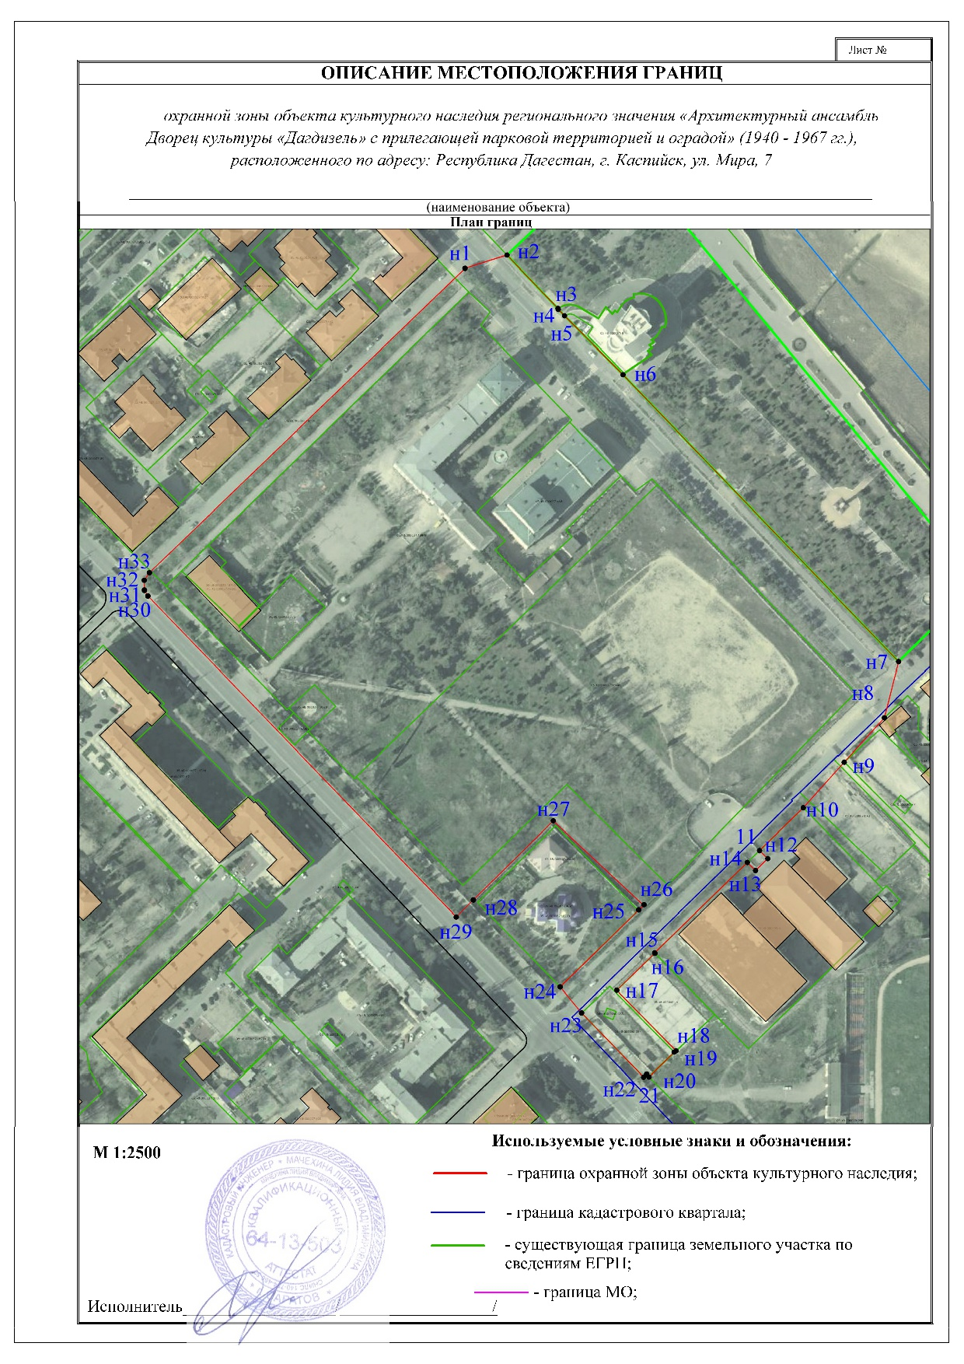

Текстовое описание местоположения границ объекта
Прохождение границы |  | Описание прохождения границы
от точки | до точки | Описание прохождения границы
1 | 2 | 3
1 | 2 | от точки 1 на северо-восток 23,98 м до точки 2;
2 | 3 | от точки 2 на юго-восток по границе земельного участка с кадастровым номером 05:48:000087:46 до точки 3;
3 | 4 | от точки 3 на юго-восток 0,45 м до точки 4;
4 | 5 | от точки 4 на юго-восток по границе земельного участка с кадастровым номером 05:48:000087:8 до точки 5;
5 | 6 | от точки 5 на юго-восток 45,23 м до точки 6;
6 | 7 | от точки 6 на юго-восток по границе земельного участка с кадастровым номером 05:48:000087:46 до точки 7;
7 | 8 | от точки 7 на юго-запад 31,48 м до точки 8;
8 | 9 | от точки 8 на юго-запад 32,56 м до точки 9;
9 | 10 | от точки 9 на юго-запад 33,41 м до точки 10;
10 | 11 | от точки 10 на юго-запад по границе земельного участка с кадастровым номером 05:48:000090:4 до точки 11;
11 | 12 | от точки 11 на юго-восток 6,26 м до точки 12;
12 | 13 | от точки 12 на юго-запад 9,3 м до точки 13;
13 | 14 | от точки 13 на северо-запад 6,3 м до точки 14;
14 | 15 | от точки 14 на юго-запад по границе земельного участка с кадастровым номером 05:48:000090:4 до точки 15;
15 | 16 | от точки 15 на юго-восток 0,25 м до точки 16;
16 | 17 | от точки 16 по ломанной линии через точку 17 по границе земельного участка с кадастровым номером 05:48:000090:19 до точки 18;
17 | 18
18 | 19 | от точки 18 на юго-запад 1,27 м до точки 19;
19 | 20 | от точки 19 по ломанной линии через точки 20, 21, 22 по границе земельного участка с кадастровым номером 05:48:000090:284 до точки 23;
20 | 21
21 | 22
22 | 23
23 | 24 | от точки 23 на северо-запад 18,29 м до точки 24;
24 | 25 | от точки 24 на северо-запад по границе земельного участка с кадастровым номером 05:48:000037:469 до точки 25;
25 | 26 | от точки 25 на северо-запад 3,95 м до точки 26;
26 | 27 | от точки 26 по ломанной линии по границе территории объекта культурного наследия регионального значения «Архитектурный ансамбль - Дворец культуры «Дагдизель» с прилегающей парковой территорией и оградой» (1940 - 1967 гг.), расположенного по адресу: Республика Дагестан, г. Каспийск, ул. Мира, 7, через точку 27 до точки 28;
27 | 28
28 | 29 | от точки 28 на юго-запад 13,05 м до точки 29;
29 | 30 | от точки 29 на северо-запад 242,33 м до точки 30;
30 | 31 | от точки 30 на северо-запад 3,61 м до точки 31;
31 | 32 | от точки 31 на север 5,33 м до точки 32;
32 | 33 | от точки 32 на северо-восток 5,04 м до точки 33;
33 | 1 | от точки 33 на северо-восток 238,69 м до начальной точки 1;

II. Установление зоны регулирования застройки и хозяйственной деятельности объекта культурного наследия регионального значения «Архитектурный ансамбль - Дворец культуры «Дагдизель» с прилегающей парковой территорией и оградой» (1940 - 1967 гг.), расположенного по адресу: Республика Дагестан, г. Каспийск, ул. Мира,7

2.1. Описание границ территории зоны регулирования застройки и хозяйственной деятельности объекта культурного наследия регионального значения (перечень координат характерных (поворотных) точек) (ЗРЗ)
Зона регулирования застройки и хозяйственной деятельности (ЗРЗ) устанавливается на территорию городского квартала в границах улиц - Халилова, Мира, Ленина и Комсомольской (кадастровый номер 05:48:000037) и расположена с южной стороны от охранной зоны объекта культурного наследия. Зона регулирования застройки и хозяйственной деятельности (ЗРЗ) включает земельный участок с кадастровым номером 05:48:000037:469.
Граница территории зоны регулирования застройки и хозяйственной деятельности (ЗРЗ) представляет собой замкнутый контур, начинается от точки 1, проходит по часовой стрелке до точки 5 и возвращается в начальную точку 1.

ОПИСАНИЕ МЕСТОПОЛОЖЕНИЯ ГРАНИЦ
Зона с особыми условиями использования территории - граница зоны регулирования застройки и хозяйственной деятельности объекта культурного наследия регионального значения «Архитектурный ансамбль Дворец культуры «Дагдизель» с прилегающей парковой территорией и оградой» (1940 - 1967 гг.), расположенного по адресу: Республика Дагестан, г. Каспийск, ул. Мира, 7
(наименование объекта, местоположение границ которого описано (далее - объект))
Раздел 1
Сведения об объекте
№ п/п | Характеристики объекта |  |  |  |  |  |  |  |  | Описание характеристик
1 | 2 |  |  |  |  |  |  |  |  | 3
1. | Местоположение объекта |  |  |  |  |  |  |  |  | 368300, Республика Дагестан, город Каспийск
2. | Площадь объекта +/- величина  погрешности определения площади (Р +/- Дельта Р) |  |  |  |  |  |  |  |  | 4181 +/- 23 м²
3. | Иные характеристики объекта |  |  |  |  |  |  |  |  | -
Раздел 2
Сведения о местоположении границ объекта
1. Система координат МСК-05, зона 1
2. Сведения о характерных точках границ объекта
Обозначение характерных точек границ |  |  | Координаты, м |  |  |  |  | Метод определения координат характерной точки |  |  | Средняя квадратическая погрешность положения характерной точки (Мt), м |  | Описание обозначения точки на местности (при наличии)
 |  |  | X |  | Y
1 |  |  | 2 |  | 3 |  |  | 4 |  |  | 5 |  | 6
1 |  |  | 207813.83 |  | 361472.04 |  |  | Геодезический метод |  |  | 0.1 |  | -
2 |  |  | 207767.65 |  | 361521.32 |  |  | Геодезический метод |  |  | 0.1 |  | -
3 |  |  | 207765.12 |  | 361518.29 |  |  | Геодезический метод |  |  | 0.1 |  | -
4 |  |  | 207723.43 |  | 361475.77 |  |  | Геодезический метод |  |  | 0.1 |  | -
5 |  |  | 207770.71 |  | 361428.48 |  |  | Геодезический метод |  |  | 0.1 |  | -
1 |  |  | 207813.83 |  | 361472.04 |  |  | Геодезический метод |  |  | 0.1 |  | -
3. Сведения о характерных точках части (частей) границы объекта
Обозначение характерных точек части границы |  |  | Координаты, м |  |  |  |  | Метод определения координат характерной точки |  |  | Средняя квадратическая погрешность положения характерной точки (Мt), м |  | Описание обозначения точки на местности (при наличии)
 |  |  | X |  | Y
1 |  |  | 2 |  | 3 |  |  | 4 |  |  | 5 |  | 6
- |  |  | - |  | - |  |  | - |  |  | - |  | -
Раздел 3
Сведения о местоположении измененных (уточненных) границ объекта
1. Система координат -
2. Сведения о характерных точках границ объекта
Обозначение характерных точек границ |  | Существующие координаты, м |  |  |  | Измененные (уточненные) координаты, м |  |  | Метод определения координат характерной точки |  |  | Средняя квадратическая погрешность положения характерной точки (Мt), м |  | Описание обозначения точки на местности (при наличии)
 |  | X |  | Y |  | X | Y |  |  |  |  |  |  | Описание обозначения точки на местности (при наличии)
1 |  | 2 |  | 3 |  | 4 | 5 |  | 6 |  |  | 7 |  | 8
- |  | - |  | - |  | - | - |  | - |  |  | -
3. Сведения о характерных точках части (частей) границы объекта
Обозначение характерных точек части границы |  | Существующие координаты, м |  |  |  | Измененные (уточненные) координаты, м |  |  | Метод определения координат характерной точки |  |  | Средняя квадратическая погрешность положения характерной точки (Мt), м |  | Описание обозначения точки на местности (при наличии)
 |  | X |  | Y |  | X | Y |  |  |  |  |  |  | Описание обозначения точки на местности (при наличии)
1 |  | 2 |  | 3 |  | 4 | 5 |  | 6 |  |  | 7 |  | 8
- |  | - |  | - |  | - | - |  | - |  |  | -
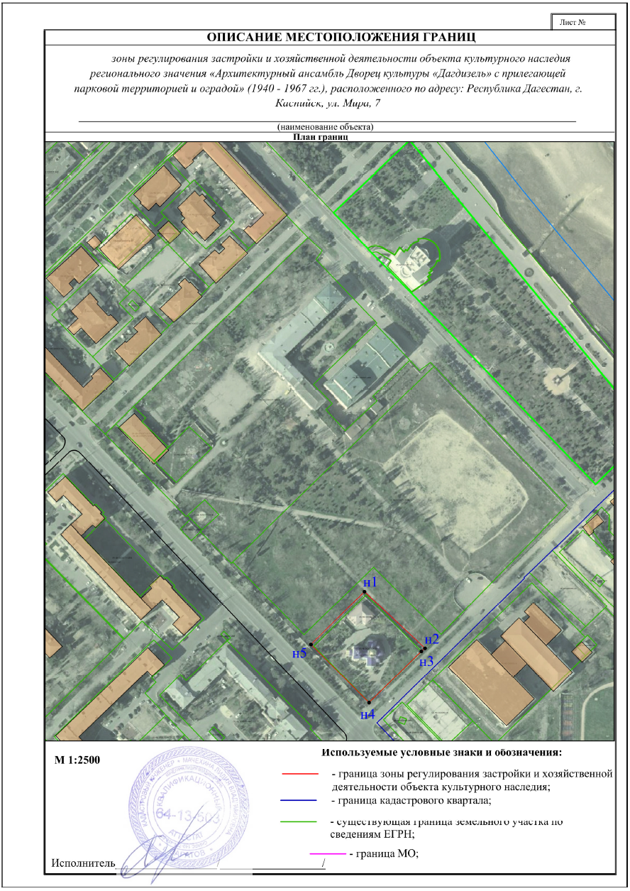

Текстовое описание местоположения границ объекта
Прохождение границы |  | Описание прохождения границы
от точки | до точки | Описание прохождения границы
1 | 2 | 3
1 | 2 | от точки 1 на юго-восток по границе территории объекта культурного наследия регионального значения «Архитектурный ансамбль - Дворец культуры «Дагдизель» с прилегающей парковой территорией и оградой» (1940 - 1967 гг.), расположенного по адресу: Республика Дагестан, г. Каспийск, ул. Мира, 7, 67,54 м до точки 2;
2 | 3 | от точки 2 на юго-запад 3,95 м до точки 3;
3 | 4 | от точки 3 по на юго-запад по границе земельного участка с кадастровым номером 05:48:000037:469 до точки 4;
4 | 5 | от точки 5 на северо-запад 66,87 м до точки 6;
5 | 1 | от точки 5 на северо-восток по границе территории объекта культурного наследия регионального значения «Архитектурный ансамбль - Дворец культуры «Дагдизель» с прилегающей парковой территорией и оградой» (1940 - 1967 гг.), расположенного по адресу: Республика Дагестан, г. Каспийск, ул. Мира, 7, 61,29 м до начальной точки 1;

III. Установление зоны охраняемого природного ландшафта объекта культурного наследия регионального значения «Архитектурный ансамбль - Дворец культуры «Дагдизель» с прилегающей парковой территорией и оградой» (1940 - 1967 гг.), расположенного по адресу: Республика Дагестан, г. Каспийск, ул. Мира, 7

3.1. Описание границ территории зоны охраняемого природного ландшафта (ЗОПЛ)

Зона охраняемого природного ландшафта (ЗОПЛ) включает в себя озелененную территорию городского парка им. Халилова в границах ул. Халилова, Мира, Комсомольской и набережной, которая является ценной составляющей историко-градостроительной среды объекта, расположенной с северо-восточной стороны от охранной зоны объекта (ОЗ) (номер кадастрового квартала 05:48:000087).
Граница зоны охраняемого природного ландшафта (ЗОПЛ) представляет собой замкнутый контур, начинается от точки 1, проходит по часовой стрелке до точки 10 и возвращается в начальную точку 1.

ОПИСАНИЕ МЕСТОПОЛОЖЕНИЯ ГРАНИЦ
Зона с особыми условиями использования территории - граница зоны охраняемого природного ландшафта объекта культурного наследия регионального значения «Архитектурный ансамбль Дворец культуры «Дагдизель» с прилегающей парковой территорией и оградой» (1940 - 1967 гг.), расположенного по адресу: Республика Дагестан, г. Каспийск, ул. Мира, 7
(наименование объекта, местоположение границ которого описано (далее - объект))
Раздел 1
Сведения об объекте
№ п/п | Характеристики объекта |  |  |  |  |  |  |  |  | Описание характеристик
1 | 2 |  |  |  |  |  |  |  |  | 3
1. | Местоположение объекта |  |  |  |  |  |  |  |  | 368300, Республика Дагестан, город Каспийск
2. | Площадь объекта +/- величина  погрешности определения площади (Р +/- Дельта Р) |  |  |  |  |  |  |  |  | 22440 +/- 52 м²
3. | Иные характеристики объекта |  |  |  |  |  |  |  |  | -
Раздел 2
Сведения о местоположении границ объекта
1. Система координат МСК-05, зона 1
2. Сведения о характерных точках границ объекта
Обозначение характерных точек границ |  |  | Координаты, м |  |  |  |  | Метод определения координат характерной точки |  |  | Средняя квадратическая погрешность положения характерной точки (Мt), м |  | Описание обозначения точки на местности (при наличии)
 |  |  | X |  | Y
1 |  |  | 2 |  | 3 |  |  | 4 |  |  | 5 |  | 6
1 |  |  | 208180.33 |  | 361508.74 |  |  | Геодезический метод |  |  | 0.1 |  | -
2 |  |  | 207964.63 |  | 361686.72 |  |  | Геодезический метод |  |  | 0.1 |  | -
3 |  |  | 207956.22 |  | 361690.82 |  |  | Геодезический метод |  |  | 0.1 |  | -
4 |  |  | 207942.15 |  | 361702.43 |  |  | Геодезический метод |  |  | 0.1 |  | -
5 |  |  | 207900.44 |  | 361660.06 |  |  | Геодезический метод |  |  | 0.1 |  | -
6 |  |  | 208056.63 |  | 361510.02 |  |  | Геодезический метод |  |  | 0.1 |  | -
7 |  |  | 208088.72 |  | 361478.14 |  |  | Геодезический метод |  |  | 0.1 |  | -
8 |  |  | 208092.24 |  | 361474.72 |  |  | Геодезический метод |  |  | 0.1 |  | -
9 |  |  | 208092.67 |  | 361474.59 |  |  | Геодезический метод |  |  | 0.1 |  | -
10 |  |  | 208121.72 |  | 361446.80 |  |  | Геодезический метод |  |  | 0.1 |  | -
1 |  |  | 208180.33 |  | 361508.74 |  |  | Геодезический метод |  |  | 0.1 |  | -
3. Сведения о характерных точках части (частей) границы объекта
Обозначение характерных точек части границы |  |  | Координаты, м |  |  |  |  | Метод определения координат характерной точки |  |  | Средняя квадратическая погрешность положения характерной точки (Мt), м |  | Описание обозначения точки на местности (при наличии)
 |  |  | X |  | Y
1 |  |  | 2 |  | 3 |  |  | 4 |  |  | 5 |  | 6
- |  |  | - |  | - |  |  | - |  |  | - |  | -
Раздел 3
Сведения о местоположении измененных (уточненных) границ объекта
1. Система координат -
2. Сведения о характерных точках границ объекта
Обозначение характерных точек границ |  | Существующие координаты, м |  |  |  | Измененные (уточненные) координаты, м |  |  | Метод определения координат характерной точки |  |  | Средняя квадратическая погрешность положения характерной точки (Мt), м |  | Описание обозначения точки на местности (при наличии)
 |  | X |  | Y |  | X | Y |  |  |  |  |  |  | Описание обозначения точки на местности (при наличии)
1 |  | 2 |  | 3 |  | 4 | 5 |  | 6 |  |  | 7 |  | 8
- |  | - |  | - |  | - | - |  | - |  |  | -
3. Сведения о характерных точках части (частей) границы объекта
Обозначение характерных точек части границы |  | Существующие координаты, м |  |  |  | Измененные (уточненные) координаты, м |  |  | Метод определения координат характерной точки |  |  | Средняя квадратическая погрешность положения характерной точки (Мt), м |  | Описание обозначения точки на местности (при наличии)
 |  | X |  | Y |  | X | Y |  |  |  |  |  |  | Описание обозначения точки на местности (при наличии)
1 |  | 2 |  | 3 |  | 4 | 5 |  | 6 |  |  | 7 |  | 8
- |  | - |  | - |  | - | - |  | - |  |  | -
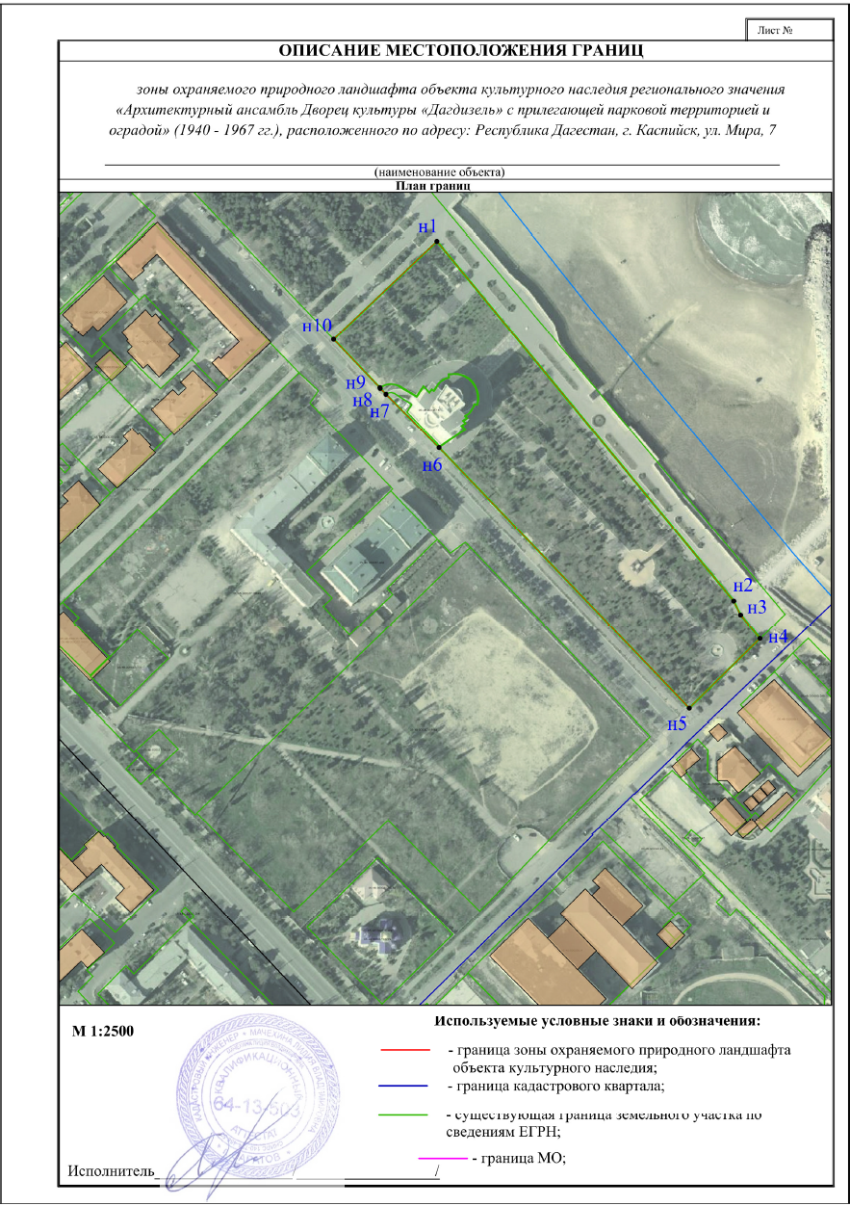

Текстовое описание местоположения границ объекта
Прохождение границы |  | Описание прохождения границы
от точки | до точки | Описание прохождения границы
1 | 2 | 3
1 | 2 | от точки 1 на юго-восток 279,65 м до точки 2;
2 | 3 | от точки 2 на юго-восток 9,35 м до точки 3;
3 | 4 | от точки 3 на юго-восток 18,24 м до точки 4;
4 | 5 | от точки 4 по ломанной линии по границе земельного участка с кадастровым номером 05:48:000087:46 через точку 5 до точки 6;
5 | 6
6 | 7 | от точки 6 на северо-запад 45,23 м до точки 7;
7 | 8 | от точки 7 на северо-запад по границе земельного участка с кадастровым номером 05:48:000087:8 до точки 8;
8 | 9 | от точки 8 на северо-запад 0,45 м до точки 9;
9 | 10 | от точки 9 на северо-запад по границе земельного участка с кадастровым номером 05:48:000087:46 до точки 9;
10 | 1 | от точки 10 на северо-восток 85,27 м до начальной точки 1;

Приложение № 2

к приказу Агентства по охране культурного наследия

Республики Дагестан

от «__» _______ 2025 года № _____

Т Р Е Б О В А Н И Я
к градостроительным регламентам в границах зон охраны объекта культурного наследия регионального значения «Архитектурный ансамбль - Дворец культуры «Дагдизель» с прилегающей парковой территорией и оградой» (1940 - 1967 гг.), расположенного по адресу: Республика Дагестан, г. Каспийск, ул. Мира, 7

В соответствии с абзацем 2 пункта 3 статьи 34 Федерального закона от 25 июня 2002 г. № 73-ФЗ «Об объектах культурного наследия (памятниках истории и культуры) народов Российской Федерации», пунктом 2 статьи 20 Закона Республики Дагестан от 3 февраля 2009 г. № 7 «Об объектах культурного наследия (памятниках истории и культуры) народов Российской Федерации, расположенных на территории Республики Дагестан» и постановлением Правительства Российской Федерации от 12 сентября 2015 г. № 972 «Об утверждении Положения о зонах охраны объектов культурного наследия (памятников истории и культуры) народов Российской Федерации и о признании утратившими силу отдельных положений нормативных правовых актов Правительства Российской Федерации» устанавливаются следующие режимы использования земель и требования к градостроительным регламентам.

I. Особый режим использования земель и земельных участков
и требования к градостроительным регламентам в границах
охранной зоны объекта культурного наследия (ОЗ)

1. Настоящим режимом разрешается:
- снос (демонтаж) объектов капитального строительства, не обладающих историко-культурной ценностью;
- снос (демонтаж) некапитальных сооружений;
- капитальный ремонт и реконструкция объектов капитального строительства без изменения прежних высотных и плановых габаритов;
- сохранение функционального зонирования парковой территории Дворца культуры «Дагдизель»;
- проведение земляных, землеустроительных, мелиоративных, хозяйственных и иных работ, направленных на сохранение и восстановление (регенерацию) историко-градостроительной и природной среды объекта культурного наследия;
- благоустройство территории, а также хозяйственная деятельность, не нарушающие условий восприятия объекта культурного наследия в его историко-градостроительной среде:
- организация пешеходных дорожек, размещение малых архитектурных форм — фонтанов, скамеек, урн, пандусов и других приспособлений, в том числе обеспечивающих передвижение маломобильных групп населения;
- проведение работ по озеленению ценными породами деревьев и кустарников, создание газонов, рокариев, альпинариев и цветников;
- санитарная вырубка деревьев и мероприятия по замене больных и усыхающих насаждений, формирование крон деревьев и подрезке ветвей, обеспечивающих возможность восприятия Объекта;
- установка информационных указателей, афишных тумб, памятных знаков, с габаритами не более 1 м по высоте и 1,2 м по ширине, относящихся к объекту культурного наследия;
- установка произведений монументально-декоративного искусства высотой не более 3 м;
- установка элементов информационно-декоративного оформления событийного характера малого формата (мобильные информационные конструкции), включая праздничное оформление;
- капитальный ремонт и реконструкция существующих объектов инженерной инфраструктуры, строительство (прокладка) новых объектов инженерной инфраструктуры, за исключением наземного и надземного способов прокладки;
- установка отдельно стоящего оборудования освещения;
- устройство архитектурно-художественного освещения зданий и сооружений (ночной немерцающей подсветки зданий белого и желтого оттенков);
- проведение научных исследований, в том числе археологических;
- обеспечение пожарной безопасности объекта культурного наследия и его защита от динамических воздействий;
- использование земельных участков и объектов капитального строительства в соответствии с видами разрешенного использования, установленными правилами землепользования и застройки г. Каспийска, с учетом запретов и ограничений, определенных настоящим режимом и требованиями к градостроительным регламентам.

2. Настоящим режимом запрещается:
- снос чугунной исторической ограды, расположенной по линии застройки ул. Комсомольской (нечетная сторона);
- строительство объектов капитального строительства, за исключением применения специальных мер, направленных на сохранение и восстановление (регенерацию) историко-градостроительной и (или) природной среды объекта культурного наследия (восстановление, воссоздание, восполнение частично или полностью утраченных элементов и (или) характеристик историко-градостроительной и (или) природной среды);
- строительство внешних инженерных коммуникаций или оборудования наземным, надземным, совмещенным способами, а также по фасадам зданий, строений и сооружений;
- размещение некапитальных нестационарных строений и сооружений;
- установка следующих средств наружной рекламы и информации: баннеров, транспарантов; всех видов отдельно стоящих стационарных рекламных и информационных конструкций;
- размещение бункеров, контейнеров и контейнерных площадок;
- установка вышек сотовой связи;
- использование строительных технологий, создающих динамические нагрузки и оказывающих негативное воздействие на объекты культурного наследия, допускающих:
• вибрации грунта, фундаментов и наземных конструкций в результате погружения свай и шпунта молотами или вибраторами;
• откопку строительного котлована глубже подошвы существующих фундаментов при отсутствии расчета безопасного расстояния;
• промораживание и оттаивание грунта под фундаментами при зимнем ведении работ.

Специальные требования к особому режиму использования земель и требования к градостроительным регламентам в границах территории охранной зоны объекта культурного наследия (ОЗ):
- нейтрализация диссонирующих свойств нестационарных торговых павильонов путем сноса.

II. Режим использования земель и требования к градостроительным регламентам в границах территории зоны регулирования застройки и хозяйственной деятельности (ЗРЗ)

1. Настоящим режимом разрешается:
1) проведение земляных, землеустроительных, мелиоративных, хозяйственных и иных работ, направленных на сохранение и восстановление (регенерацию) историко-градостроительной среды объекта культурного наследия;
2) снос (демонтаж) объектов капитального строительства, не обладающих историко-культурной ценностью, и некапитальных сооружений;
3) размещение новых объектов капитального строительства, ремонт и реконструкция существующих зданий, строений и сооружений, а также их частей, при условии обеспечения масштабного соответствия габаритов новой застройки с существующей историко-градостроительной средой, с учетом следующих требований:
- строительство культового сооружения на земельном участке с кадастровым номером 05:48:000037:469 с максимальной высотой от планировочной отметки земли 9 м до карниза; 25 м до верха верхней отметки купольного завершения (без учета шпиля);
- применение традиционных для данной местности материалов стен — кирпич, натуральный камень, без применения сайдинга в отделке;
- применение скатных крыш; для хозяйственных построек допускается односкатная форма крыши;
4) благоустройство территории, а также хозяйственная деятельность, не нарушающие условий восприятия объекта культурного наследия в его историко-градостроительной среде:
- организация пешеходных и велосипедных дорожек, размещение малых архитектурных форм — скамеек, урн, пандусов и других приспособлений, в том числе обеспечивающих передвижение маломобильных групп населения, с применением традиционных материалов;
- посадка зеленых насаждений с компактной кроной, разбивка газонов, цветников;
- установка информационных указателей, памятных знаков с габаритами не более 1,8 м по высоте и 1,2 м по ширине;
- установка следующих средств наружной рекламы и информации малого формата: для информационных табличек и общих указателей, содержащих информацию, предусмотренную законом «О защите прав потребителей»: размещение рядом со входом в здание (помещение); высота – не более 300 мм; ширина – не более 400 мм; центральная ось таблички – на расстоянии не более 800 мм от края проема;
- капитальный ремонт и реконструкция существующих объектов инженерной инфраструктуры, строительство (прокладка) новых объектов инженерной инфраструктуры, за исключением наземного и надземного способов прокладки;
- установка отдельно стоящего оборудования освещения;
- устройство архитектурно-художественного освещения зданий и сооружений (ночной немерцающей подсветки зданий белого и желтого оттенков);
- обеспечение пожарной безопасности и защита от динамических воздействий;
- использование земельных участков и объектов капитального строительства в соответствии с видами разрешенного использования, установленными правилами землепользования и застройки г. Каспийска, с учетом запретов и ограничений, определенных настоящим режимом и требованиями к градостроительным регламентам.

2. Настоящим режимом запрещается:
- использование в отделке фасадов сэндвич-панелей, а также технологии «вентилируемых фасадов» с облицовкой из алюминиевых композитных материалов, металлических листов, металлокассет, линеарных панелей, металлического и ПВХ-сайдинга и керамогранитной плитки;
- снос чугунной исторической ограды, расположенной по линии застройки ул. Комсомольской (четная сторона) и ул. Ленина в границах земельного участка с кадастровым номером 05:48:000037:469;
- частичная окраска фасадов зданий;
- применение в цветовых решениях зданий спектральных цветов максимальной насыщенности и их сочетаний;
- установка всех видов рекламных и информационных конструкций на крышах зданий; размещение средств наружной рекламы на фасадах (и в оконных проемах) зданий;
- строительство (прокладка) инженерных коммуникаций по фасадам, выходящим на ул. Ленина и Комсомольскую;
- установка вышек сотовой связи;
- строительство внешних инженерных коммуникаций или оборудования наземным, надземным, совмещенным способами, а также по фасадам зданий, строений и сооружений;
- применение для наружного ограждения участков сплошных металлических и железобетонных ограждающих конструкций.

III Режим использования земель и требования к градостроительным регламентам в границах территории зоны охраняемого природного ландшафта (ЗОПЛ)

- Настоящим режимом разрешается:
- капитальный ремонт и реконструкция объектов капитального строительства без изменения прежних высотных и плановых габаритов;
- снос (демонтаж) объектов капитального строительства, не обладающих историко-культурной ценностью, и некапитальных сооружений;
- мероприятия по улучшению породного состава зеленых насаждений;
- использование при благоустройстве территории традиционных или имитирующих традиционные материалов:
- организация пешеходных дорожек, размещение малых архитектурных форм — фонтанов, скамеек, урн, пандусов и других приспособлений, в том числе обеспечивающих передвижение маломобильных групп населения;
- проведение работ по озеленению ценными породами деревьев и кустарников, создание газонов, рокариев, альпинариев и цветников;
- санитарная вырубка деревьев и мероприятия по замене больных и усыхающих насаждений, формирование крон деревьев и подрезке ветвей;
- установка информационных указателей, афишных тумб, памятных знаков, с габаритами не более 1 м по высоте и 1,2 м по ширине, относящихся к объекту культурного наследия;
- установка элементов информационно-декоративного оформления событийного характера малого формата (мобильные информационные конструкции), включая праздничное оформление;
- проведение мероприятий, направленных на обеспечение экологической и пожарной безопасности;
- использование земельных участков и объектов капитального строительства в соответствии с видами разрешенного использования, установленными правилами землепользования и застройки г. Каспийска, с учетом запретов и ограничений, определенных настоящим режимом и требованиями к градостроительным регламентам

- Настоящим режимом запрещается:
- строительство объектов капитального строительства и некапитальных строений и сооружений;
- хозяйственная деятельность, изменяющая соотношение озелененных и открытых пространств (уменьшение озелененных участков);
- размещение бункеров, контейнеров и контейнерных площадок для складирования коммунальных отходов;
- замусоривание территории;
- прокладка автодорог и размещение автомобильных стоянок;
- размещение телевизионных антенн, вышек сотовой связи;
- разведение костров, использование всех видов пиротехнических изделий и других пожароопасных устройств.

